附件2：

课程体系目录表（以下为部分为课程列表，总课程超1100小时课程：包含通识管理、施工项目经理、EPC工程、工程商务经理、项目总工、技术员、质量员、材料员、实验员、劳务员、机械员、施工员、造价员等精品课程）详见课程清单如下：

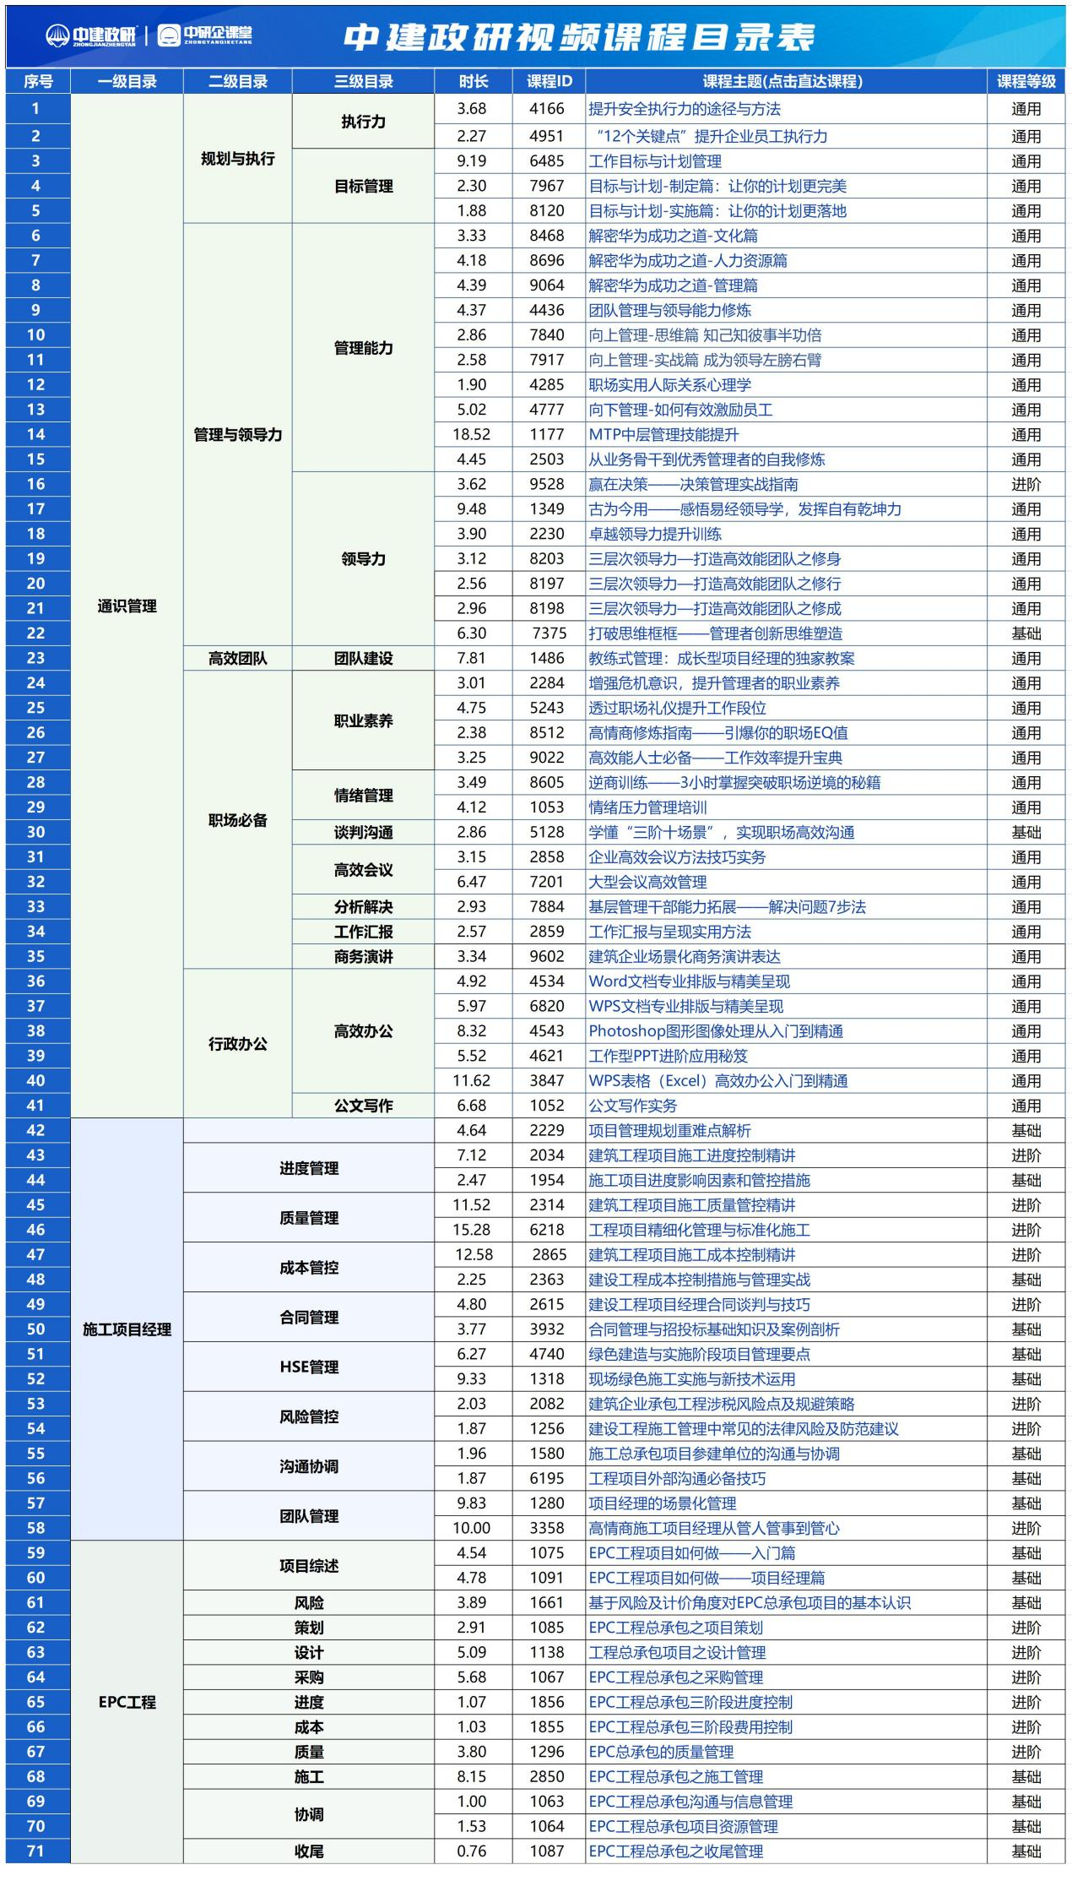

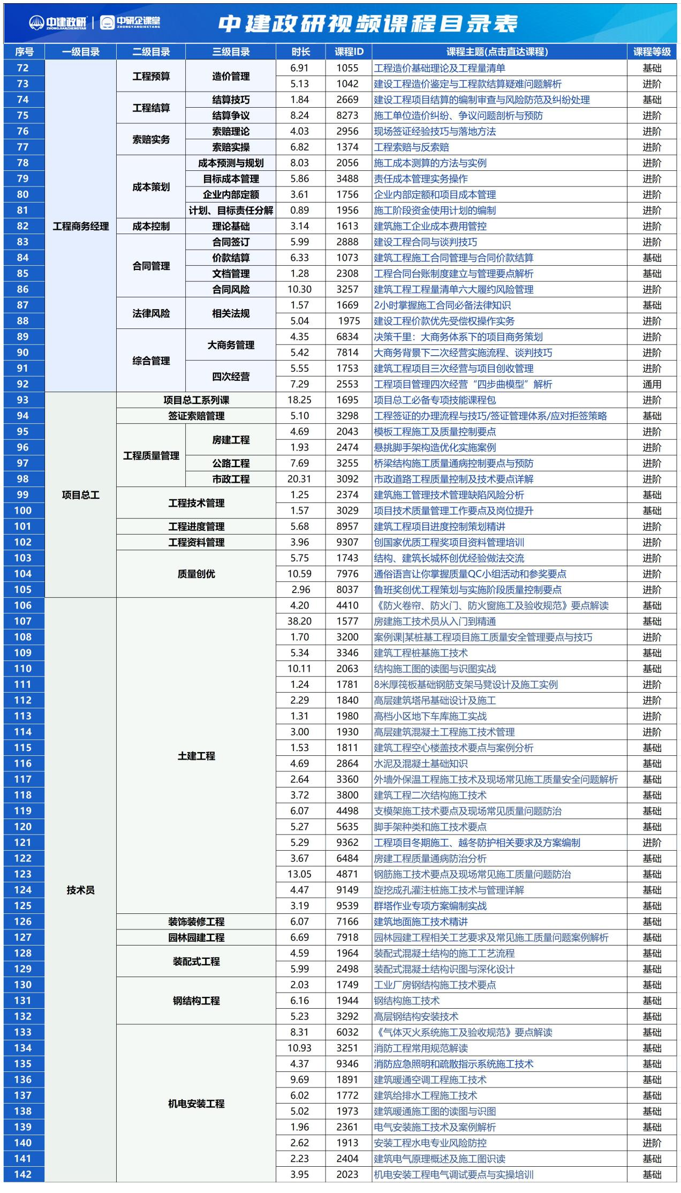

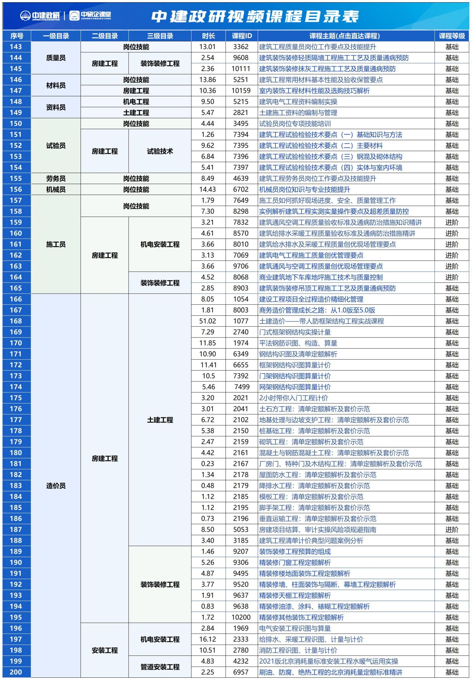

课程顾问：中建政研 李老师 18501979565（同微信）